**Průzkum Home Creditu: Češi chtějí na letošní dovolené platit jen kartou**

**téměř pětkrát častěji než loni!**

**Brno, 8. 7. 2025**

**Platební zvyklosti českých turistů se za poslední rok výrazně změnily. Zjistili jsme, jak Češi plánují na letních dovolených platit, kolik si berou s sebou karet a jak řeší směnu měn. Zatímco loni na zahraničních dovolených jednoznačně dominovala hotovost, aktuální průzkum* společnosti Home Credit ukazuje zásadní obrat směrem k bezhotovostním platbám. Během letošní letní dovolené se chystá platit kartou všude, kde to je možné, již 44 % Čechů, což představuje dramatický nárůst oproti pouhým 9 % z měření v loňském roce. Zároveň výrazně klesl počet těch, kteří si před odjezdem pořizují hotovost v cizí měně – v předchozím měření si hotovost připravilo 55 % respondentů, letos to bude již jen 31 %. Z bankomatu se na dovolené nechystá vybírat vůbec nebo jen výjimečně 78 % cestovatelů.**

**Bezhotovostní platby zažívají v zahraničí boom**

Čeští turisté zažívají revoluci v platebních zvyklostech*. „Zatímco v loňském roce platilo kartou všude, kde to bylo možné, pouze 9 % Čechů, v letošním roce toto číslo dramaticky vzroste na 44 %. Podobný trend v přechodu na bezhotovostní platby zaznamenává i Slovensko, kde dvě třetiny turistů na zahraničních cestách pravidelně využívají platební karty, přičemž nejaktivnější jsou mladí lidé ve věku 18 až 26 let. Přesto 22 % Slováků používá kartu v zahraničí jen občas a 3 % ji nepoužívají vůbec. Pro české cestovatele platí, že trend bezhotovostních plateb je nejvýraznější u mladších dospělých ve věku 27-35 let, kde 50 % z nich plánuje platit kartou při každé příležitosti. Podobně progresivní jsou obyvatelé dvoučlenných domácností (51 %), lidé z velkých měst s více než 100 tisíci obyvateli (56 %) a vysokoškolsky vzdělaní jedinci (52 %),“* uvádí Jaroslav Ondrušek, analytik společnosti Home Credit a dodává: „*Na opačném konci spektra stojí senioři ve věku 54-65 let a osoby bez maturity – v obou těchto skupinách se na hotovost jako výhradní platební metodu v zahraničí spoléhá shodně 17 % dotázaných. Tento výrazný posun směrem k digitalizaci plateb odráží rostoucí důvěru Čechů v bezhotovostní transakce i v zahraničním prostředí.“*

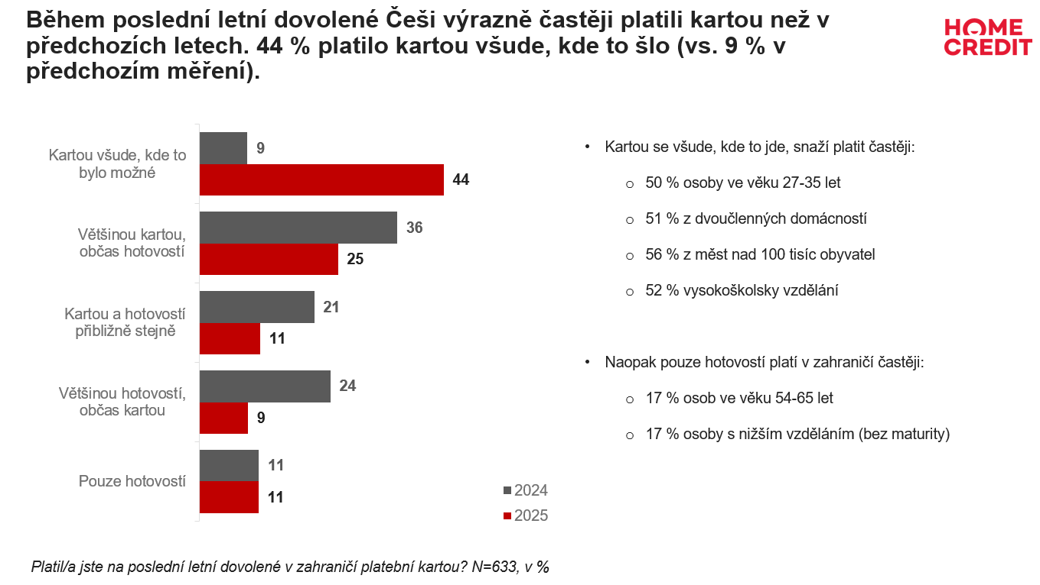

**Výrazně se mění přístup Čechů k zajištění hotovosti před cestou**

Předem směněná hotovost přestává být pro české turisty nezbytností. Zatímco v loňském roce si 55 % cestovatelů zajistilo před odjezdem veškerou nebo většinu potřebné cizí měny, letos to plánuje udělat jen 31 % dotázaných. Tento výrazný pokles jasně ukazuje na měnící se platební zvyklosti napříč společností a generační rozdíly jsou přitom více než patrné. Mladší generace výrazně preferuje lehčí peněženku – mezi lidmi ve věku 27-35 let si celých 22 % nepořizuje před cestou žádnou hotovost a podobný trend je vidět také u obyvatel Prahy, kde tuto strategii volí 28 % respondentů. Generace Z (přibližně 18-26 let) volí často kompromisní řešení – 29 % si vybírá minimální finanční rezervu pro nenadálé situace. Naproti tomu starší cestovatelé zůstávají konzervativnější, což dokazuje 20 % osob ve věku 54-65 let, které si před cestou vyzvednou veškerou hotovost, s níž plánují na dovolené hospodařit.

**Využívání bankomatů v zahraničí zůstává pro většinu Čechů okrajovou záležitostí**

Zahraniční bankomaty zůstávají pro české turisty spíše nouzovým řešením, i když jejich využívání mírně roste. Z průzkumu* vyplývá, že 78 % respondentů plánuje využít výběr z bankomatu výjimečně nebo vůbec, což představuje mírný pokles oproti 84 % v roce 2024. Naopak podíl těch, kteří letos využijí bankomat často nebo občas, vzroste na 21 % oproti 17 % v roce 2024.

Celkem 9 % dospělých ve věku 27-35 let a 9 % lidí se středním vzděláním bez maturity plánuje vybírat z bankomatu velmi často. Zcela odlišný přístup mají senioři ve věku 57-65 let, z nichž nadpoloviční většina (57 %) přiznává, že zahraniční bankomaty nevyužívá vůbec. Z průzkumu* je patrné, že i většina Slováků má k výběrům z bankomatů podobný přístup jako Češi, nicméně téměř 30 procent tak činí alespoň občas nebo často, přičemž muži sahají po hotovosti z bankomatů častěji než ženy.

Pro ty, kteří se rozhodnou bankomat v cizině použít, má Miroslav Zborovský, ombudsman Home Creditu, jasné doporučení: „*Vždy volte výběr v místní měně, ne v korunách. Při nabídce převodu měny zvolte 'bez konverze' a snažte se vybírat větší částky najednou, vyhnete se tak zbytečným poplatkům. Většina bank také nabízí výhodné balíčky pro cestování, které obsahují zvýhodněné nebo nulové poplatky za výběry v zahraničí. Je dobré se o podmínkách informovat ještě před odjezdem na dovolenou*.“

**S platební kartou na dovolenou rozhodně ano**

Čeští turisté si na zahraniční dovolenou nejčastěji berou pouze jednu platební kartu – tuto strategii volí 47 % cestovatelů. Dvě karty si s sebou přibalí 38 % turistů a na tři a více karet jich spoléhá 15 %. Demografické rozdíly jsou přitom výrazné: jedinou kartu preferují především mladí lidé ve věku 18-26 let (56 %) a osoby bez maturity (60 %). Naopak dvě a více karet si s sebou berou zejména muži (55 %), cestovatelé ve věku 36-44 let (59 %) a obyvatelé velkých měst nad 100 tisíc obyvatel (58 %), přičemž Pražané vedou s 64 %. Výrazně prozíravější jsou také vysokoškolsky vzdělaní respondenti, z nichž 60 % volí strategii více karet.

*„Více platebních karet na dovolené představuje větší bezpečí. V případě ztráty, odcizení nebo technických problémů s jednou kartou tak má cestovatel k dispozici záložní platební metodu. Ideální je také kombinace debetní a kreditní karty – kreditní karta může v nouzových situacích poskytnout dodatečné prostředky a často nabízí další benefity spojené s cestováním,“* vysvětluje Miroslav Zborovský z Home Creditu a dodává: „*Průzkumy také ukazují, že kreditní karta může být na cestách výhodným doplňkem, neboť často poskytuje cestovní pojištění a lepší kurzy při platbách v zahraničí.“*

*\*Sběr dat byl realizován v květnu 2025 prostřednictvím aplikace Instant Research agentury Ipsos na reprezentativním vzorku 1000 respondentů ve věku 18-65 let, česká online populace.*

Kateřina Dobešová  
Tisková mluvčí Home Credit ČR a SR  
Tel.: [+ 420 736 473 813](tel:+420736473813)E-mail: [katerina.dobesova@homecredit.cz](mailto:katerina.dobesova@homecredit.cz)

**Poznámka pro editory:**

**Společnost Home Credit a.s.** byla založena v roce 1997 a dnes je dceřinou společností Air Bank a.s. Home Credit pomáhá lidem nejen při nákupech na splátky přímo v obchodech a na internetu, ale nabízí také hotovostní úvěry a úvěry na auta, konsolidaci stávajících půjček nebo kreditní karty. V Česku poskytl Home Credit a.s. v roce 2024 úvěry v celkové výši 18,2 miliardy Kč. Více na [www.homecredit.cz](http://www.homecredit.cz)

**Skupina PPF** působí ve 25 zemích Evropy, Asie a Severní Ameriky. Investuje do řady oborů, jako jsou finanční služby, telekomunikace, média, e-commerce, nemovitosti, biotechnologie či dopravní strojírenství. Skupina vlastní aktiva ve výši více než 44 miliardy eur a zaměstnává celosvětově 47 tisíc lidí (k 30. 6. 2024).